Kit Booster
Ateliers d’initiation à la soudure et aux montages électroniques animés par le Tetal@b | 
Ce kit permet d'utiliser la quasi-totalité de l'énergie contenue dans une pile avec un montage électronique convertisseur de tension Boost auto-oscillant. Ainsi il est possible d’allumer une LEDs avec une pile dont la tension est bien inférieure à 1,5V.
Public concerné : enfants à partir de 7 ans.
Prérequis : bonne concentration et motricité fine.

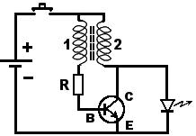
Ce montage est basé sur le principe du voleur de joule décrit en 1999 par Z. Kaparnik.

Au départ, le courant traverse la base du transistor via le bobinage 1, la résistance et la jonction base (B) - émetteur (E) du transistor. Ceci rend le transistor conducteur entre C et E, et permet le passage du courant à travers le bobinage 2. Cela induit un courant important dans le bobinage 2 qui charge la ferrite en énergie magnétique jusqu’à la saturation de la ferrite.

Quand la ferrite est saturée le courant ne peut plus passer, alors le bobinage 1 n’alimente plus la base du transistor, ce qui coupe le courant entre C et E. À ce moment l’énergie magnétique stockée dans la ferrite produit une tension bien plus élevée que la pile, et cette tension permet d’allumer la LED.

Lorsque l’énergie de la ferrite a été utilisée, la séquence entière se reproduit. C’est si rapide, environ 30 000 fois par seconde, que pour nos yeux la LED semble toujours allumée.

Liste des composants
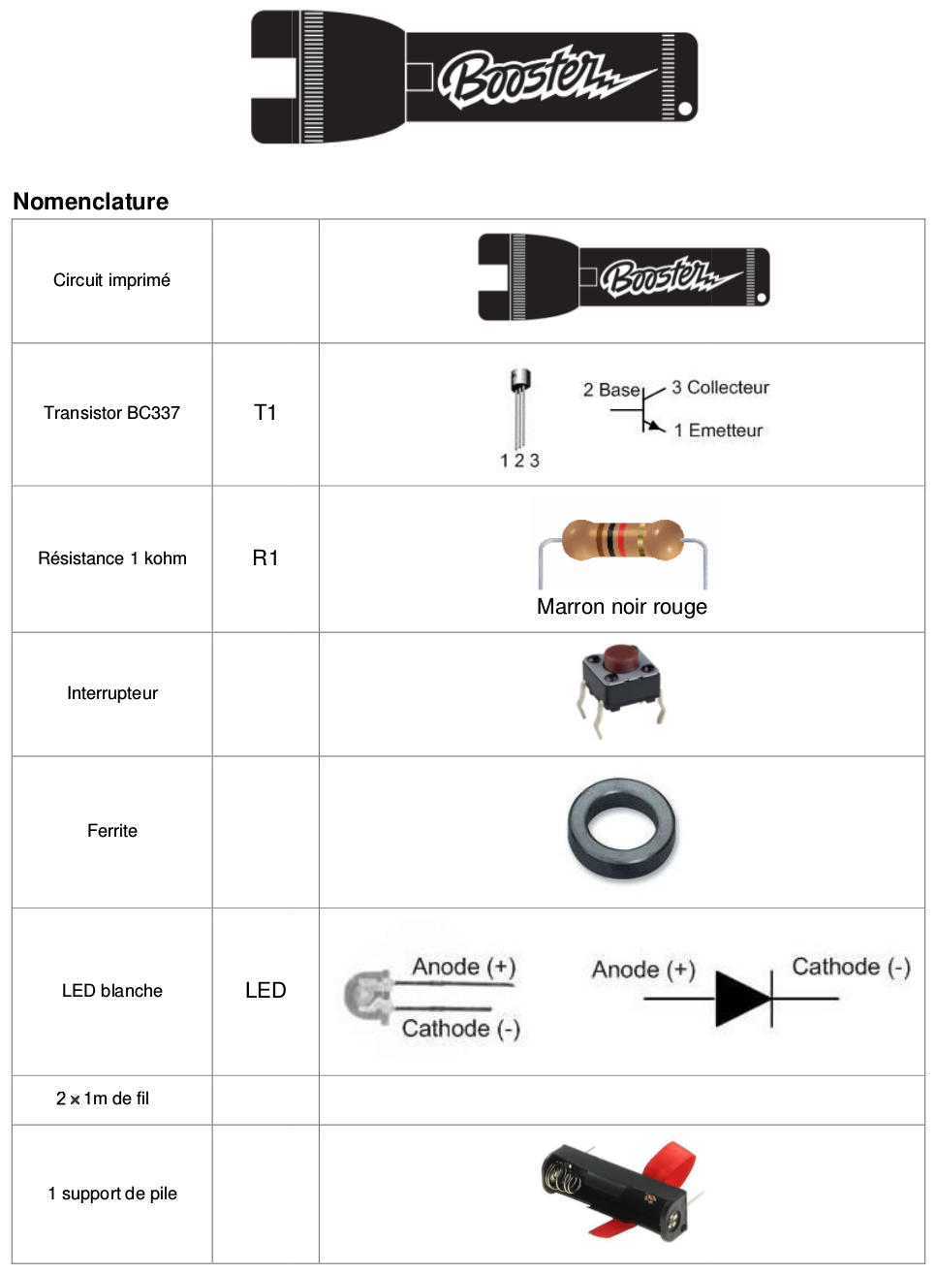

Les étapes de montage sur le circuit imprimé, ou PCB :

Tous les composants se placent sur cette face :
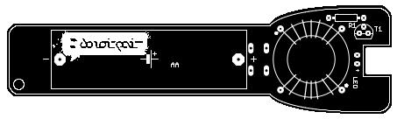

Sauf le bouton poussoir qui vient sur cette face :
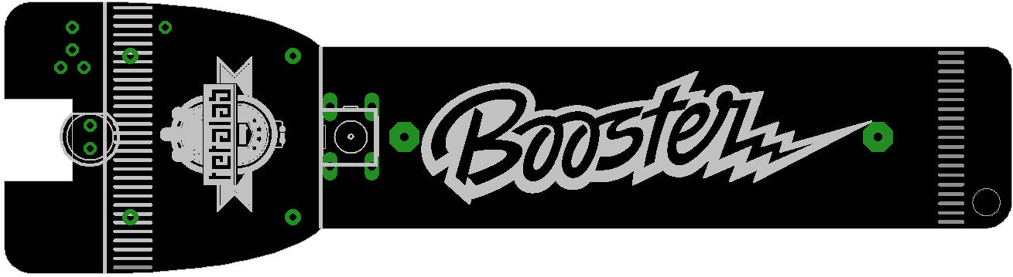

Étape 1 : la résistance
Souder la résistance comme indiqué sur le PCB (Printed Circuit Board ) à l’endroit indiqué R1.

Étape 2 : la LED
La plus longue patte se soude à travers la pastille marquée « + LED », la plus courte est soudée sur l’autre pastille. Il faut plier les pattes pour placer la LED dans l’axe du PCB.

Étape 3 : le bouton poussoir
Le placer de l’autre côté, entre le logo Tetal@b et le texte « Booster » puis retourner et souder.

Étape 4 : bobiner la ferrite
Pour faciliter le montage, bobiner au moins 20 tours de fil de cuivre sur un mandrin, stylo ou crayon d’au moins 8mm de diamètre. Retirer ce 1er bobinage du mandrin et on le faire délicatement tourner autour de la ferrite pour qu’il s’y bobine. À la fin rapprocher et serrer les fils. Croiser les 2 fils du bobinage pour éviter le desserrage pendant qu’on fait l’autre côté. Faire le 2ème bobinage avec l’autre fil de l’autre coté de la ferrite, en gardant le même sens d’enroulement qu’avec le premier fil.
Faire vérifier que la ferrite bobinée est correcte avant de la souder sur le PCB.

Étape 5 : placer et souder la ferrite bobinée
Placer la ferrite sur son dessin en alignant les traits droits et gauches avec chaque bobinage respectif puis faire traverser le PCB par les 2 fils d’un enroulement, les tortiller pour plaquer la ferrite sur son dessin. Même chose avec l’autre côté. Souder chaque fils en le chauffant bien pour faire fondre l’émail isolant du fil.
Faire vérifier avec un multimètre la connexion de chaque fil avec le circuit du PCB.

Étape 6 : le transistor
Écarter un peu la patte centrale vers l’arrière, et serrer un peu les 2 autres pour que les pattes rentrent bien à l’emplacement T1, très près du PCB pour que le transistor ne dépasse pas la ferrite. Puis le souder.

Étape 7 : l’alimentation
Souder le support de pile suivant le dessin du PCB, en alignant le Ө du support de pile avec le Ө du PCB.
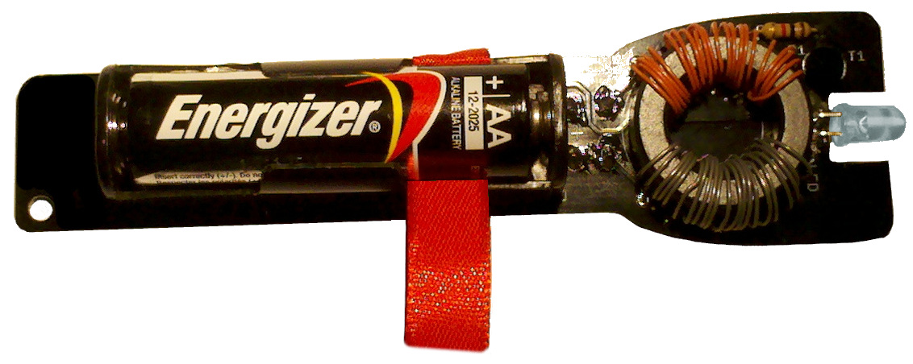

Le montage terminé, installer une pile 1,5 V fatiguée ou pas, et appuyer sur le bouton ….
Si le montage est correctement réalisé, la LED s’allume, même avec une pile très usée.


WWW.tetaIab.org contact@tetalab.org

